すべてのデバイスを一か所で見る
パネル、スクリーン、電子ペーパー、ドア、ロッカー、マイク、ゲートウェイ、センサーが 一つの表に。場所と応答状況で絞り込み、選んだ 1 台の詳細をその横で読めます。
2026-08-25 · https://offision.com/help/ja/devices/see-every-device-in-one-place/
デバイスモニタリング は、ハードウェアの種類を問わない唯一の画面です。パネル、
サイネージのスクリーン、電子ペーパーのタグ、ドアのコントローラー、ロッカー、マイク、
ゲートウェイ、センサーが、同じ表に、同じ列で並び、同じように絞り込めます。
Where in Offision: admin app → device/monitoring (デバイスモニタリング)

上下 2 段
上段は「どこにあるか」です。地球、都市、ビル、フロア、ルームを切り替えられ、
左に一覧、右に地図・フロアの重なり・フロアプランが出ます。場所を選ぶと、下の表が
そこにあるものだけに絞られます。
下段が表です。
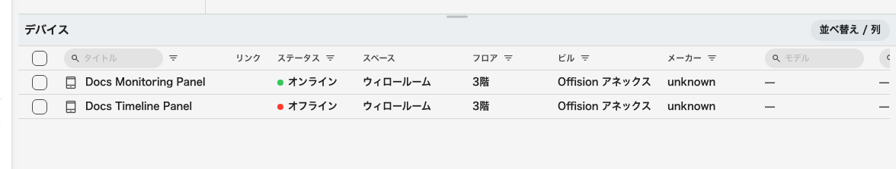
上で選んだ場所に絞られた、あらゆる種類のデバイスが並ぶ一つの表。
このページは前回いた場所を覚えているので、1 棟を担当する管理者は次回も地球儀では
なくその建物から始められます。

知りたいことに答える列
ステータス は オンライン か オフライン で、これは生きた接続状態です。
オフライン通知が見ているものと同じなので、この表がオフラインと呼ぶデバイスは、
待ち時間を過ぎればメールの対象になるデバイスです。
最終接続 は最後に応答があってからの経過時間で、相対表示、ホバーで正確な時刻が
出ます。「ネットワークが一瞬途切れた」と「金曜から死んでいる」を分ける列です。
バッテリー はバッテリーを持つデバイス、とくに電子ペーパーのタグに表示され、
給電中は稲妻のマークになります。ここで反応がなくなったタグは、電池切れよりも
電波が届いていないことのほうが多く見られます。
Qbic の電子ペーパータグはどれくらいで更新されるかを参照してください。
残りは健康状態ではなくモノ自体を表します。タイトル、スペース、フロア、
ビル、メーカー、モデル、IP アドレス、そして必要なときだけ出せる
Macアドレス、シリアルナンバー、ファームウェア、ブラウザバージョン、
アプリバージョン、タイプ。どれをどの順で出すかは 並べ替え / 列 で選び、
選択は記憶されます。
リンク はデバイス自身の Web インターフェースを、そのネットワークアドレスで
開きます。これはデバイスと同じネットワーク上のコンピューターからしか動かないので、
開く前に確認が入ります。

絞り込みはヘッダーで行う
ツールバーはありません。各列のヘッダーが自分のコントロールを持っています。名前で
検索する、デバイスの種類を選ぶ、オンライン・オフライン・
バッテリー残量低下 から選ぶ、フロアやビルを選ぶ、メーカーを選ぶ。自由に組み
合わせられます。オフライン とビルの 2 クリックで「ここで何が壊れているか」に
答えられます。
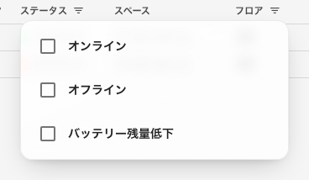
ステータスのフィルタ。オンライン、オフライン、バッテリー残量低下。
絞り込み中のヘッダーの フィルタをクリア は、その 1 つだけを外します。

横に出る詳細
行を選ぶと、右側にそのデバイスが開きます。何が出るかは種類によります。
パネルやスクリーンならデバイス自身の記録です。接続状況、デバイス情報、
ネットワーク情報、ハードウェア、システムバージョン、
リンクされたリソース、使っているデバイス設定。加えて、その場でスクリーン
ショットを取得する リアルタイム画面 と 再起動 があります。どちらも
デバイスがオフラインのあいだは灰色になり、ホバーすると
デバイスはオフラインです と出ます。問いかける相手がそこにいないからです。
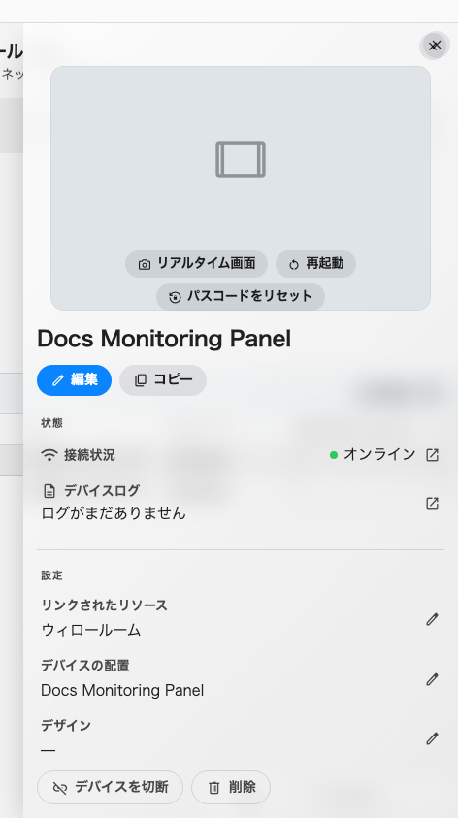
応答しているデバイス。いちばん上に接続状況、そして生きていないと使えない 2 つの操作。
センサーなら測定値と履歴へのリンク、操作対象があるもの（カメラ、スクリーン、
リレー、ロック）ならその操作、ゲートウェイならぶら下がっているデバイスが出ます。

ここから削除する
詳細パネルの末尾には削除があります。今しがた死んでいると分かったデバイスを、
別のページまで探しに行かずに取り除けるということです。
対象は IoT デバイスとゲートウェイ、そして以前から削除できたプレイヤーです。
ゲートウェイを削除すると、その拡張ユニットと配下のデバイスも一緒に消え、
コントロールプロセッサーの場合は実行前にその旨が示されます。ドア、電子ペーパーの
タグ、マイク、ロッカーボックスにここでの削除はありません。これらの行は別の場所に
ある記録を読み取り専用で映したものなので、削除はそれぞれのページで行います。
ここのすべてがリアルタイムに更新されるわけではありません:
パネル、スクリーン、電子ペーパーのタグ、センサー、ゲートウェイは自分の接続状態の
変化を通知するので、表もそれに合わせて更新されます。ドア、ロッカー、マイクには
その仕組みがないため、ページを読み込み直すまで変わりません。

ここで終わること
この画面はデバイスが応答していないことを教えてくれます。他の誰かに伝えることは
しません。それは
オフライン通知の役目です。
正常なスクリーンが今何を映しているかも見せません。それは
スクリーンモニタリングです。

